№ 14 28.04.2021 г. с. Бессоновка "Бесплатно"

СЕЛЬСКИЕ ВЕДОМОСТИ

Информационный бюллетень Комитета местного самоуправления Бессоновского сельсовета Бессоновского района Пензенской области. Издание официальных документов.

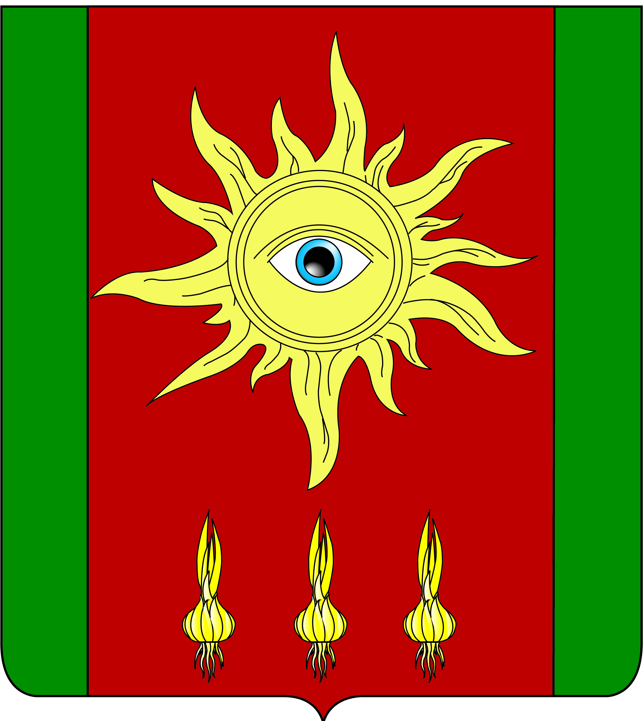
АДМИНИСТРАЦИЯ БЕССОНОВСКОГО СЕЛЬСОВЕТА

БЕССОНОВСКОГО РАЙОНА ПЕНЗЕНСКОЙ ОБЛАСТИ

ПОСТАНОВЛЕНИЕ
от | 28 апреля 2021 года | № | 167
с. Бессоновка

О предоставлении гражданами, претендующими на замещение муниципальных должностей Бессоновского сельсовета Бессоновского района Пензенской области, должностей муниципальной службы Бессоновского сельсовета Бессоновского района Пензенской области, и муниципальными служащими Бессоновского сельсовета Бессоновского района Пензенской области уведомлений о принадлежащих им, их супругам и несовершеннолетним детям цифровых финансовых активах, цифровых правах, включающих одновременно цифровые финансовые активы и иные цифровые права, утилитарных цифровых правах и цифровой валюте

В соответствии с Указом Президента Российской Федерации от 10.12.2020 № 778 «О мерах по реализации отдельных положений Федерального закона «О цифровых финансовых активах, цифровой валюте и о внесении изменений в отдельные законодательные акты Российской Федерации», руководствуясь Уставом Бессоновского сельсовета Бессоновского района Пензенской области, администрация Бессоновского сельсовета Бессоновского района Пензенской области постановляет:

1. Установить, что с момента вступления в силу настоящего постановления по 30 июня 2021 года включительно граждане, претендующие на замещение муниципальных должностей Бессоновского сельсовета Бессоновского района Пензенской области, должностей муниципальной службы Бессоновского сельсовета Бессоновского района Пензенской области, а также муниципальные служащие Бессоновского сельсовета Бессоновского района Пензенской области, замещающие должности муниципальной службы, не включенные в перечень предусмотренный Федеральным законом от 25.12.2008 №273-ФЗ «О противодействии коррупции» (с последующими изменениями), и претендующие на замещение должностей муниципальной службы Бессоновского сельсовета Бессоновского района Пензенской области, предусмотренных соответствующим перечнем, утвержденный нормативным правовым актом администрации Бессоновского сельсовета Бессоновского района Пензенской области, вместе со сведениями, представляемыми по форме справки, утвержденной Указом Президента Российской Федерации от 23.06.2014 № 460 «Об утверждении формы справки о доходах, расходах, об имуществе и обязательствах имущественного характера и внесении изменений в некоторые акты Президента Российской Федерации», представляют уведомление о принадлежащих им, их супругам и несовершеннолетним детям цифровых финансовых активах, цифровых правах, включающих одновременно цифровые финансовые активы и иные цифровые права, утилитарных цифровых правах и цифровой валюте (при их наличии) (далее – уведомление).
2. Уведомление представляется по состоянию на первое число месяца, предшествующего месяцу подачи документов для замещения соответствующей должности, по форме, установленной Указом Президента Российской Федерации от 10.12.2020 №778 «О мерах по реализации отдельных положений Федерального закона «О цифровых финансовых активах, цифровой валюте и о внесении изменений в отдельные законодательные акты Российской Федерации».
3. Опубликовать настоящее постановление в информационном бюллетене «Сельские ведомости» и разместить на официальном сайте администрации Бессоновского сельсовета Бессоновского района пензенской области в информационно-телекоммуникационной сети «Интернет».
4. Настоящее постановление вступает в силу на следующий день после дня его официального опубликования и распространяется на правоотношения, возникшие с 1 января 2021года.
5. Контроль над исполнением настоящего постановления возложить на главу администрации Бессоновского сельсовета Бессоновского района Пензенской области.

Глава администрации
Бессоновского сельсовета С.А. Твердунов

АДМИНИСТРАЦИЯ БЕССОНОВСКОГО СЕЛЬСОВЕТА

БЕССОНОВСКОГО РАЙОНА ПЕНЗЕНСКОЙ ОБЛАСТИ

ПОСТАНОВЛЕНИЕ
от | 28 апреля 2021 года | № | 168
с. Бессоновка

О предоставлении гражданами, претендующими на замещение должностей руководителей муниципальных учреждений Бессоновского сельсовета Бессоновского района Пензенской области, уведомлений о принадлежащих им, их супругам и несовершеннолетним детям цифровых финансовых активах, цифровых правах, включающих одновременно цифровые финансовые активы и иные цифровые права, утилитарных цифровых правах и цифровой валюте

В соответствии с Указом Президента Российской Федерации от 10.12.2020 № 778 «О мерах по реализации отдельных положений Федерального закона «О цифровых финансовых активах, цифровой валюте и о внесении изменений в отдельные законодательные акты Российской Федерации», руководствуясь Уставом Бессоновского сельсовета Бессоновского района Пензенской области, администрация Бессоновского сельсовета Бессоновского района Пензенской области постановляет:

1. Установить, что с момента вступления в силу настоящего постановления по 30 июня 2021 года включительно граждане, претендующие на замещение должностей руководителей муниципальных учреждений Бессоновского сельсовета Бессоновского района Пензенской области, вместе со сведениями, представляемыми по форме справки, утвержденной Указом Президента Российской Федерации от 23.06.2014 № 460 «Об утверждении формы справки о доходах, расходах, об имуществе и обязательствах имущественного характера и внесении изменений в некоторые акты Президента Российской Федерации», представляют уведомление о принадлежащих им, их супругам и несовершеннолетним детям цифровых финансовых активах, цифровых правах, включающих одновременно цифровые финансовые активы и иные цифровые права, утилитарных цифровых правах и цифровой валюте (при их наличии) (далее – уведомление).
2. Уведомление представляется по состоянию на первое число месяца, предшествующего месяцу подачи документов для замещения соответствующей должности, по форме, установленной Указом Президента Российской Федерации от 10.12.2020 № 778 «О мерах по реализации отдельных положений Федерального закона «О цифровых финансовых активах, цифровой валюте и о внесении изменений в отдельные законодательные акты Российской Федерации».
3. Опубликовать настоящее постановление в информационном бюллетене «Сельские ведомости» и разместить на официальном сайте администрации Бессоновского сельсовета Бессоновского района Пензенской области в информационно-телекоммуникационной сети «Интернет».
4. Настоящее постановление вступает в силу на следующий день после дня его официального опубликования и распространяется на правоотношения, возникшие с 1 января 2021года.
5. Контроль над исполнением настоящего постановления возложить на главу администрации Бессоновского сельсовета Бессоновского района Пензенской области.

Глава администрации
Бессоновского сельсовета С.А. Твердунов

Редактор: Шишкова Мария Александровна тираж 50 экз.
Учредитель: Комитет местного самоуправления
Бессоновского сельсовета

Издатель: Администрация Бессоновского сельсовета
442780 с. Бессоновка, Бессоновского района,
Пензенской области
2021г.

